Activité 13 – Les grandes étapes de l’histoire de la vie sur Terre
Compétence D5.B – Appréhender différentes échelles temporelles et D1.B – Communiquer à l’écrit
Consignes :
- Prends 3 feuilles A4 et scotche les l’une à la suite de l’autre. À la règle, trace une flèche pour construire une frise chronologique, légende-la, comme dans l’exemple ci-dessous.
Evénements les plus anciens
Evénements les plus récents
Temps géologiques

- Découpe les vignettes de la page suivante. Ordonne-les et colle-les sur ta frise des temps géologiques.
Rappels : Ma = millions d’années. Ga = milliards d’années. 1 Ga = 1000 Ma
Défi pour les volontaires
Rédige le texte une fois en français, puis traduis-le en anglais !

- Si tu as accès à internet : Choisis un des événements dans le tableau suivant :
« great oxygenation event » | « Diversification des bactéries et 1er stromatolithes » | « 1ers organismes pluricellulaires » | « Apparition de l’œuf amniotique » | « 1ères cellules à noyau = eucaryotes »
Réalise une recherche internet pour en apprendre plus sur l’événement choisi. Résume ce que tu as appris sur l’événement dans un texte de 5 à 10 lignes, avec tes propres mots. N’oublie pas de bien expliquer chaque mot.
Rappel : utilise plusieurs sites internet différents pour croiser les sources et ainsi vérifier l’exactitude de tes données. Prends quelques notes mais ne recopie pas un site.
- Si tu n’as pas accès à internet : Choisis un des événements dans le tableau suivant et rédige un texte de 3 à 10 lignes pour expliquer ce que tu sais sur cet événement.
« conquête de l’espace » | « 1er mammifères placentaires » | « naissance du système solaire »
Ma réponse : ……………………………………………………………………………………………………………………………………………………………………………………………………………………………………………………
………………………………………………………………………………………………………………………………………………………………………………………………………………………………………………………………………….
………………………………………………………………………………………………………………………………………………………………………………………………………………………………………………………………………….
………………………………………………………………………………………………………………………………………………………………………………………………………………………………………………………………………….
………………………………………………………………………………………………………………………………………………………………………………………………………………………………………………………………………….
………………………………………………………………………………………………………………………………………………………………………………………………………………………………………………………………………….
………………………………………………………………………………………………………………………………………………………………………………………………………………………………………………………………………….
………………………………………………………………………………………………………………………………………………………………………………………………………………………………………………………………………….
………………………………………………………………………………………………………………………………………………………………………………………………………………………………………………………………………….
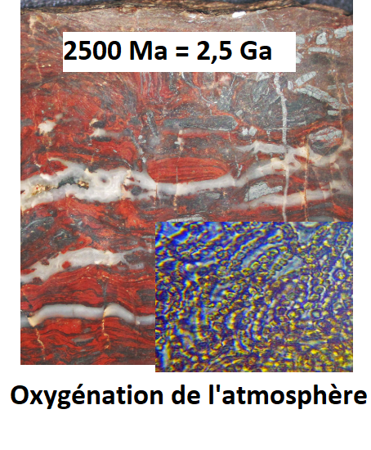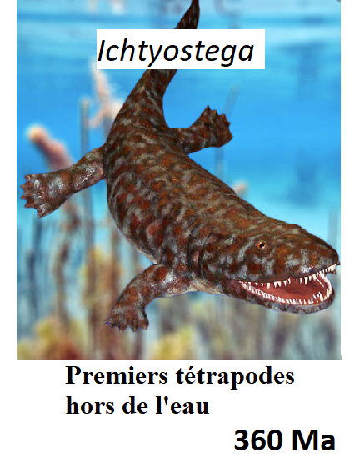
Notion de cours ( à lire et à apprendre) :
Chapitre 5 : Parenté des espèces et évolution
Quelles sont les grandes étapes de l’histoire de la vie et de la Terre ?
- Les événements marquants de l’histoire géologique
Bilan 1 : Grâce aux connaissances scientifiques actuelles, nous pouvons dater avec plus ou moins de précisions les grandes étapes de l’histoire de la Terre. Celle-ci s’est formée en même temps que le système solaire il y a 4,5 milliards d’années. Les fossiles retrouvés nous permettent de dater certains événements de l’histoire de la vie sur notre planète. La vie serait apparue il y a 3,5 milliards d’années, sous une forme très simple. Les premiers êtres vivants constitués de plusieurs cellules son apparus plus tard, pour ensuite conduire à la mise en place des différents groupes d’êtres vivants que nous connaissons aujourd’hui.

